ΑΛΕΞΑΝΔΡΟΣ ΤΣΑΓΚΑΡΕΛΛΗΣ - ΠΟΙΗΣΗ
ΣΥΝΤΟΜΟ ΒΙΟΓΡΑΦΙΚΟ
Ο Αλέξανδρος Γ. Τσαγκαρέλλης γεννήθηκε στη Μυτιλήνη το 1947 από γονείς μικρασιατικής καταγωγής. Αφού ολοκλήρωσε εκεί τις εγκύκλιες σπουδές του ήρθε στην Αθήνα για να φοιτήσει στην Φιλοσοφική Σχολή (Ελληνική & Αγγλική φιλολογία, καθώς και Ιστορία & Αρχαιολογία), στο Καποδιστριακό Πανεπιστήμιο. Στην λογοτεχνία έκανε μια πρώτη εμφάνιση ενώ ακόμα ήταν φοιτητής, με δημοσιεύσεις διηγημάτων και κριτικών στον τοπικό τύπο της Μυτιλήνης οι οποίες τράβηξαν την προσοχή ακόμα και του μεγάλου Γιώργου Βαλέτα, αλλά τελικά ασχολήθηκε ουσιαστικά με την συγγραφή μετά την συνταξιοδότησή του.
Έχει τιμηθεί με Β! Βραβείο και Γ! Έπαινο Μυθιστορήματος, Γ! Βραβείο Θεατρικού έργου, αλλά και Α! Έπαινο Ποίησης σε Πανελλήνιους Διαγωνισμούς. Διηγήματά του, όπως και ποιήματά του, έχουν δημοσιευτεί κατά καιρούς σε συλλογικά έργα και λογοτεχνικά περιοδικά όπως π.χ. «Αιολικά Γράμματα», και «Νέα Σκέψη».
Είναι Μέλος της Εταιρίας Ελλήνων Λογοτεχνών.
Έχει εκδοθεί και κυκλοφορεί το παρακάτω Ποιητικό του έργο :
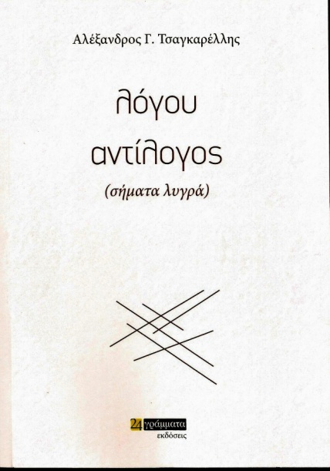
Λόγου αντίλογος (σήματα λυγρά) – εκδόσεις 24γράμματα, 2020. (σύνολο σελ. 43).
Αποσπάσματα:
ΓΕΝΕΣΕΩΣ Γ!
( Ο Χορός )
Του κύματος η οργή, έρωτας
* της φλόγας η αγκαλιά, έρωτας,
Αέρας πεντάρφανος, δριμύς
* σκόνη αστρική συσπειρωμένη,
Η σύζευξη ανάμεσα τους γόνιμη
* η πέτρα λούζεται τώρα το φως,
Υγρό το χώμα, νέο, γεννοβολάει
* ξύλα χλωρά και φύλλα, χυμούς,
Πολύχρωμα έντομα και πτηνά
* μακρύλαιμα, πολύχρωμα άνθη,
Ιθυφάλλους ερωτιδείς, ροδαλούς
* με το ξανθό τους χνούδι, φως,
Να σπέρνουν κόκκινα στολίδια
* αθανασία πρόσκαιρη, ζωή.
Στο κέντρο πάντοτε ο έρωτας
* του σμιξίματος η πρώτη εμπειρία,
Μαρμαρυγή ζωής στα σπλάχνα
* σαν της Άνοιξης την πρώτη μέρα,
Πόθοι που παίρνουν φωτιά
* όταν αναδεύονται χυμοί ζεστοί,
Κυλούν διάπυροι στις φλέβες
* ψάχνοντας διέξοδο στην έκρηξη,
Για ν’ απαντηθούν οι δρόμοι
* των νευρώνων που χτυπιούνται,
Σε μιά λύτρωση που έρχεται
* λύτρωση που ολοένα διαφεύγει,
Αρχέγονη ανάγκη επιτακτική
* δίψα άσβεστη, ανεπίγνωστα λυγρή.
…
ΕΛΠΙΔΟΣ Γ!
(Ο Χορός )
I.
Αύρα δροσερή των ονείρων, Άστρο κρεμασμένο επίμονα
Σημάδι χλωρό στον ουρανό, Αγρυπνίες αιώνων συναντά,
Προπομπός των χρωμάτων Ελπίδα που χρόνια περίμενα
Π΄ αναδύονται, μοιάζει φανό Στα στήθια μ’ ανάβει, κεντά,
Αιθερογέννητο. Πυρ εωθινό. Ζωντανεύει, με φως απαντά.
II.
Λέξεις μονοσήμαντες, γυμνές, Ο Λόγος, λυράρης ακάματος,
Αχαμνές σκιές π’ ανατέλλουν Δένει στίχους μ’ ανθρώπους,
Δειλά, ξεπροβάλλουν σεμνές, -Πρωτομάστορας αθάνατος-
Κόσμους λεύτερους κρένουν, Αψηφά τους μύριους κόπους,
Τους φωτάνε να διαβαίνουν. Οδηγεί σ’ επουράνιους τόπους.
…

